Консультация для родителей
«Осенние поделки из природных материалов»
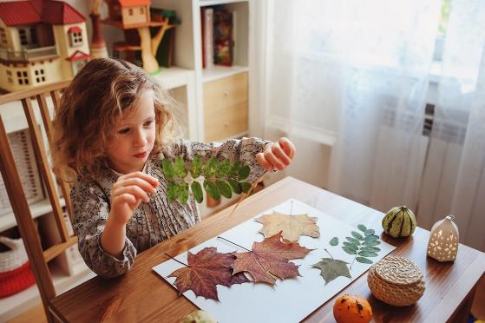
Фантазия человека порою просто не имеет границ. А в маленькой головке юного дарования собран кладезь невероятных идей! Только таланты ребенка нужно вовремя разглядеть и развить. Сделать это можно, в том числе и выполняя оригинальные поделки из природного материала.
Сколько ярких красок появляется в природе с наступлением осени! Именно в это время года с малышом можно побросаться опавшей листвой, собрать и долго пересматривать желуди или каштаны, а так же пахнущие смолой шишки (какие они все разные, но главное, объяснить ребенку, что все это – дары природы. А какие красивые получаются осенние поделки из природных материалов!
Виды природного материала для поделок
К данному материалу относятся плоды деревьев:
• шишки,
• каштаны,
• желуди,
• скорлупа грецких орехов,
• семена фруктов.
Плоды, семена некоторых растений и овощных культур:
• фасоль,
• горох,
• арбузные, тыквенные, подсолнечные семечки и другие.
Часто при изготовлении используют:
• сухие листья,
• сухоцветы,
• кору и веточки деревьев,
• спилы деревьев и опилки,
• ракушки,
• мелкие камешки.
Правила заготовки природного материала для поделок
Самыми правильными припасами природного характера будут те, которые собраны в конце лета и начале осени, так как дозревшие твердые плоды уже не будут морщиться или, наоборот, гнить. А осенние листики будут готовы вместе с ребятами окунуться в сказочный мир, ведь аппликации из природного материала действительно получаются сказочными.
Нужно помнить, что природные материалы (семена овощей, растений) необходимо высушить в проветриваемом помещении, чтобы исключить их загнивание.
Листья важно разложить по одному на страницах толстой тетради для того, чтобы они при просушке приобрели гладкую, ровную форму и не раскрошились. Не забудьте сверху на тетрадь положить пресс.
Возможности природных материалов для поделок
Самый большой плюс, который имеют поделки из природного материала для детей – это простота их исполнения, а также доступность и большой выбор материалов, деталей для их изготовления.
Кроме того, не нужно переживать за сертификацию товара, так как все материалы натуральны и безопасны для здоровья ребенка!
Благодаря изготовлению поделок из природных материалов дети не только учатся аккуратности, усидчивости, развивают фантазию и воображение, но и познают мир растений. Работа с данным материалом положительно сказывается на психическом состоянии малыша, так как действует успокаивающе, способствует развитию мелкой моторики и мышления.
Виды творческих работ из природного материала
1. Можно выполнить самые разные поделки из природных материалов своими руками.
2. Аппликация из природного материала: листьев деревьев, веточек, сухих опилок доступна для исполнения даже детям самого раннего возраста.
3. Привлекательны внешне объемные природные поделки, сделанные из шишек, каштанов, скорлупок от грецкого ореха.
4. Можно придумать различные варианты бижутерии: бусы, броши, браслеты и т. д. Такая поделка из природного материала, наверняка, очень понравится юным модницам
5. Из корней деревьев, интересных по форме веток, спилов стволов можно смастерить подставку для комнатных цветов, обработав и покрыв ее лаком. Отличным сувениром станет домик из веточек. Такие изделия из природного материала для детей и взрослых будут не только интересными, но и полезными.
Техника и правила работы с природными материалами
При работе необходимо неукоснительно соблюдать технику безопасности, так как прежде, чем приступить к сборке поделки с природного материала своими руками, сначала готовят ее детали.
При изготовлении человечков, зверушек из желудей и шишек требуется выполнение определенных действий: прокалывание шилом, сверление, отпиливание. Любые подобные работы из природного материала должна происходить на рабочем месте, при этом руки с деталями поделки не следует держать на весу, все действия нужно стараться производить на поверхности стола. Острые инструменты необходимо держать в положении от себя.
Дополнительный материал для поделок из природного материала
Для придания устойчивости поделкам из природного материала часто их прикрепляют к твердой плоской поверхности. Для этих целей подойдет плотный картон, лист фанеры или спил дерева.
Для скрепления деталей объемной поделки из природного материала применяют пластилин, клей по дереву или тонкую проволоку.
Для изготовления аппликаций и картин может понадобиться цветная бумага и картон.
Применение поделок из природного материала
Праздников много и к каждому из них можно сделать необычные поделки из природного материала своими руками, а затем организовать тематические выставки, посвященные празднику Осени, Дню Матери, Новому году, 8 Марта и др.
Поделки своими руками из природного материала подойдут в качестве подарка или сувенира. А овощи и фрукты, представленные в необычном виде, украсят любую выставку «Дары природы».
Поделки из природного материала доставляют массу удовольствия и помогают организации полезного досуга не только для детей, но и для их родителей, и педагогов.
Труд по изготовлению игрушек и поделок из природного материала способствует развитию личности ребенка, воспитанию его характера. Не так-то просто сделать игрушку. Ее изготовление требует определенных волевых усилий: когда ребенок встречается с трудностями, он пытается самостоятельно их разрешить.
Под руководством взрослого ребенок учится устанавливать причины неудач, преодолевать их. При этом у него формируются целеустремленность, настойчивость, умение доводить начатое дело до конца.
Приобщать детей к миру прекрасного надо с младшего возраста: учить их восторгаться причудливой красотой цветов, плодов различных растений, осенних листьев, морских ракушек и обитателей подводного царства. У каждого цветка, животного можно подметить своеобразие внешнего вида: формы, цвета, поверхности и т. п. Поэтому в работе с природным материалом все это надо учитывать.
Поделки из природного материала в большой мере удовлетворяют любознательность детей.
В этом труде всегда есть новизна, творческое искание, возможность добиваться более совершенных результатов.
Благоприятный эмоциональный настрой детей во время изготовления игрушек, радость общения в труде, испытываемое в процессе создания красивой игрушки, очень важно для общего развития.

